

**Федеральное государственное бюджетное образовательное учреждение высшего образования**

**«Российский Государственный Социальный Университет»**

Специальность – Информационные системы (по отраслям)

Дисциплина «**Физика**»

«**Задание к разделу 3**»

**Выполнил:**

студент 1 курса

группы ИН-К-0-Д-2020-2-11,

Чайковский Н. О.

**Проверил:**

преподаватель

Фомин Е. Ф.

Расчет энергетического выхода протон-протонных реакций на Солнце

В теорию записать формулу для расчета энергетического выхода и все реакции, которые будут на картинке.

Суть работы - для каждой реакции посчитать энергетический выход (можно руками, можно написать программу).

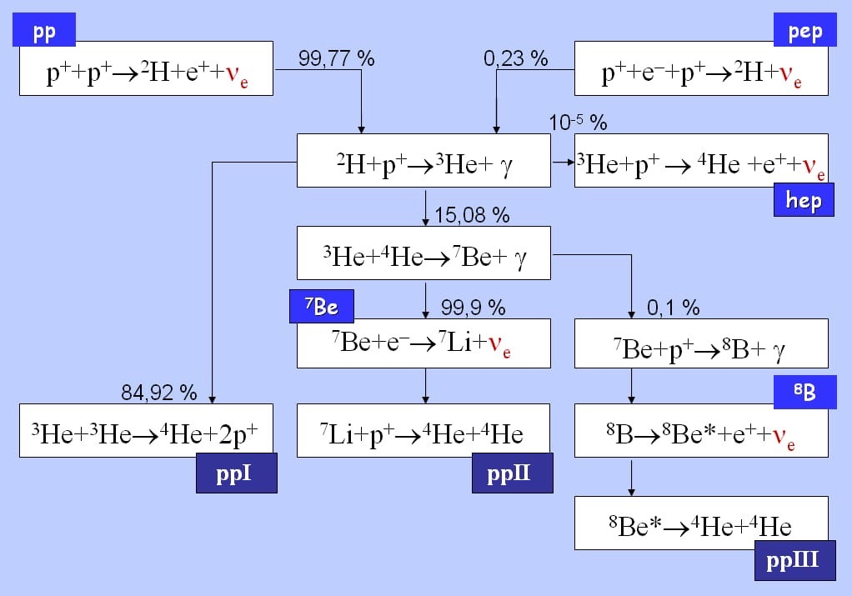Красным "ню" обозначено электронное нейтрино, её клад в реакцию учитывать не нужно

№1

За счёт энерговыделения при ядерных реакциях традиционно труден для учеников средней школы, однако происходящие внутри атомного ядра процессы всегда вызывают у них живой интерес. В школьных учебниках на примерах показано, как определить энергию связи ядра и энергетический выход ядерной реакции, однако совсем не обсуждаются условия протекания ядерной реакции и другие способы расчёта энерговыделения. Попробуем этот недочёт устранить, сгруппировав решаемые на уроке задачи так, чтобы они образовали систему задач, которая будет развивать ученика. Напомним, что ядерные реакции – превращения атомных ядер при взаимодействии с частицами, в том числе с фотонами или друг с другом.

Для протекания ядерной реакции необходимо сближение частиц до расстояний порядка 10–13 см. Что конкретно произойдёт с ядром, зависит от энергии налетающей частицы и энергии связи нуклонов: частица может быть захвачена ядром атома и вызвать ядерную реакцию, может расщепить ядро на фрагменты, может отлететь от ядра при упругом ударе. Ядерные реакции подчиняются законам сохранения электрического заряда, энергии, импульса.

Примеры ядерных реакций:

формула1

Ядерные реакции могут протекать как с выделением, так и с поглощением энергии. Причём эта энергия по порядку величины в 106 раз больше, чем при химической реакции! Произведём расчёт энерговыделения на примере ядерной реакции:

формула2

(такие ядерные реакции называются реакциями синтеза):

2,01410 а.е.м. + 3,01605 а.е.м. – (4,00260 + 1,00866) а.е.м. = 0,01889  
а.е.м. = 0,013136 · 10–27 кг.  
E = Δmc2 = 0,28221 · 10–11 Дж ≈ 17,6 МэВ.

Ядерные реакции деления покажем на примере одной из возможных схем деления изотопа урана формула4:

формула5

Эта реакция идёт при взрыве атомной бомбы, а также в недрах ядерного реактора. Расчёт энерговыделения производить не будем, но на будущее будем знать, что в среднем на одну реакцию деления изотопа урана выделяется около 200 МэВ энергии.

Реакцию распада удобно показать на примере реакции формула6 Эта реакция интересна тем, что попытки создать ядро формула7 путём двойного α-цикла природа «предпринимала» во время Большого Взрыва, предпринимает и сейчас – в недрах звёзд. Однако это ядро неустойчиво и практически сразу распадается на две α-частицы. Благодаря этому Вселенная в основном состоит из водорода и гелия, а концентрация более тяжёлых элементов в ней незначительна.

Сокращённую запись уравнения ядерной реакции покажем на примере реакции формула8 которую записывают в виде формула9

Задача 1. Одной из наиболее известных реакций термоядерного синтеза является реакция слияния дейтерия и трития: формула10 Какая энергия выделяется в этой реакции? Энергия связи дейтерия 2,228 МэВ, трития 8,483 МэВ, гелия 28,294 МэВ.

Решение. В данной реакции происходит разделение ядер дейтерия и трития на составляющие их частицы, на что затрачивается энергия связи, после чего образуется ядро гелия с выделением энергии. Энергетический выход реакции: Е = 28,294 МэВ – (2,228 МэВ + 8,483 МэВ) = 17,583 МэВ. Энергию связи любого ядра ученики уже могут рассчитывать, поэтому для них не представляет большого труда рассчитать энергетический выход любой ядерной реакции таким способом.

Задача 2. Определите энергию реакции формула11 если известно, что энергии связи на один нуклон в ядрах формула12 равны соответственно 5,60 и 7,06 МэВ.

Решение. Под действием протона ядро лития разрушается, на что затрачивается энергия связи, но при этом возникают два ядра гелия и выделяется энергия Е = 2(4 ∙ 7,06 МэВ/нуклон) – 7 ∙ 5,60 МэВ/нуклон = 17,28 МэВ.

Задача 3. В ядерной реакции формула23 протоны налетают на покоящиеся ядра лития. Если энергия налетающих протонов Е = 1,92 МэВ, то нейтроны, образующиеся в реакции, покоятся. Оцените, какая энергия поглощается в данной реакции. При какой минимальной энергии налетающих протонов эта реакция может идти?

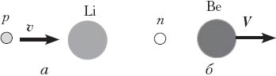Решение. Это первый пример ядерной реакции, в которой энергия поглощается (Еп). В лабораторной системе отсчёта имеем движущийся со скоростью υ протон и покоящееся ядро лития (рис. а). После ядерной реакции нейтрон неподвижен, а ядро бериллия приобретает некоторую скорость V (рис. б).

По закону сохранения импульса, mpυ = mBeV. Зная массовое число каждой частицы, находим V = (1/7)υ. В лабораторной системе отсчёта формула14откуда Еп=6/7.

Теперь выясним, при какой минимальной энергии налетающих протонов Е′ эта реакция вообще может идти. В системе отсчёта «центр масс системы протон–ядро лития», которая движется вправо с некоторой скоростью υ′, их импульс mp(υ – υ′) – mLiυ′ = 0, откуда υ′ = 1/8 υ. Если протон обладает минимальной энергией Е′, то в данной системе отсчёта вся она поглощается и возникшие в реакции частицы не разлетаются: формула15 Учитывая, что mLi = 7mp , получим формула16 или откуда Е′= 48/49Е.

Задача 4. Если направить поток протонов на кусок льда из тяжёлой воды D2O, то при минимальной кинетической энергии протонов Е = 1,4 МэВ происходит ядерная реакция с образованием ядер формула17 Какую минимальную энергию надо сообщить ядрам дейтерия, чтобы при их попадании на кусок льда из обычной воды произошла та же ядерная реакция?

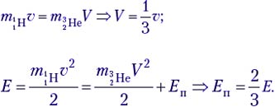Решение. Запишем закон сохранения импульса и закон сохранения 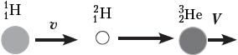энергии для данной реакции V:

где Еп – энергия, поглощаемая в данной реакции.

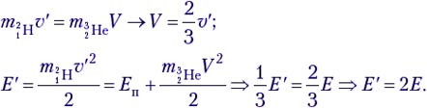Запишем закон сохранения импульса и закон сохранения энергии для 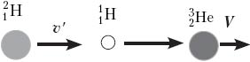случая, когда ядра дейтерия попадают на кусок льда из обычной воды:

Задача 5. В реакции формула20 налетающая α-частица имеет кинетическую энергию 7,68 МэВ. Возможна ли такая реакция? Если да, то чему равна полная кинетическая энергия продуктов реакции?

Решение. Найдём дефект массы: формула21 4,00260 + 14,00307 – (16,99913 + 1,00782) = –0,0013 а.е.м.

Эта реакция идёт с поглощением энергии! Еп = 1,2 МэВ.

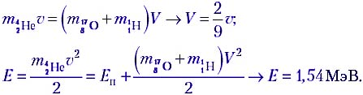Запишем закон сохранения импульса и закон сохранения энергии для этой реакции:

Энергии налетающей частицы вполне достаточно для того, чтобы данная реакция протекала! Полная кинетическая энергия продуктов распада Е – Еп = 6,14 МэВ.

№2 Энергетический выход ядерной реакции

Обсуждая энергию связи, мы видели, что в результате ядерных процессов масса системы частиц не остаётся постоянной. Это, в свою очередь, приводит к тому, что кинетическая энергия продуктов ядерной реакции отличается от кинетической энергии исходных частиц.

E = mc^2 + K.Прежде всего напомним, что полная энергия E частицы массы mскладывается из её энергии покоя mc^2 и кинетической энергии K :

A + B \rightarrow X + Y.Пусть в результате столкновения частиц A и B происходит ядерная реакция, продуктами которой служат частицы X и Y :

E_A + E_B = E_X + E_Y,Полная энергия системы частиц сохраняется:

(m_Ac^2 + K_A) + (m_Bc^2 + K_B) = (m_Xc^2 + K_X) + (m_Y c^2 + K_Y ).то есть

Q = (K_X + K_Y) - (K_A + K_B).Кинетическая энергия исходных частиц равна K_A + K_B . Кинетическая энергия продуктов реакции равна K_X + K_Y . Энергетический выход Qядерной реакции — это разность кинетических энергий продуктов реакции и исходных частиц:

Q = (m_A + m_B - m_X - m_Y)c^2.И легко получаем:

Если Q > 0, то говорят, что реакция идёт с выделением энергии: кинетическая энергия продуктов реакции больше кинетической энергии исходных частиц. Из (7) мы видим, что в этом случае суммарная масса продуктов реакции меньше суммарной массы исходных частиц.

Если же Q < 0 , то реакция идёт с поглощением энергии: кинетическая энергия продуктов реакции меньше кинетической энергии исходных частиц. Суммарная масса продуктов реакции в этом случае больше суммарной массы исходных частиц.

Таким образом, термины «выделение» и «поглощение» энергии не должны вызывать недоумение: они относятся только к кинетической энергии частиц. Полная энергия системы частиц, разумеется, в любой реакции остаётся неизменной.

Чтобы посчитать энергетический выход Q ядерной реакции (5), действуем по следующему алгоритму.

1. С помощью таблицы масс нейтральных атомов находим m_A, m_B, m_X и m_Y , выраженные в а. е. м. (для нахождения массы ядра не забываем вычесть из массы нейтрального атома массу электронов).

2. Вычисляем массу m_1 = m_A + m_B исходных частиц, массу m_2 = m_X + m_Yпродуктов реакции и находим разность масс \Delta m = m_1 - m_2 .

3. Умножаем \Delta m на 931,5 и получаем величину Q , выраженную в МэВ.

Мы сейчас подробно рассмотрим вычисление энергетического выхода Qна двух примерах бомбардировки ядер лития ^{7}_{3}\rm{Li} : сначала — протонами, затем — \alpha -частицами.

В первом случае имеем уже упоминавшуюся выше реакцию.

Масса атома лития ^{7}_{3}\rm{Li} равна 7,01601 а. е. м. Масса электрона равна0,000548 а. е. м. Вычитая из массы атома массу трёх его электронов, получаем массу ядра лития ^{7}_{3}\rm{Li} :

7,01601 - 3 \cdot 0,000548 = 7,01437 \ а. е. м.

Масса протона равна \ 1,00728 \  а. е. м., так что масса исходных частиц:

m_1 = 7,01437 + 1,00728 = 8,02165 \  а. е. м.

Переходим к продуктам реакции. Масса атома гелия равна \ 4,00260 \  а. е. м. Вычитаем массу электронов и находим массу ядра гелия \vphantom{1}^{4}_{2}\rm{He}:

4,00260 - 2 \cdot 0,000548 = 4,00150 \  а. е. м.

Умножая на 2, получаем массу продуктов реакции:

\ m_2 = 2 \cdot 4,00150 = 8,00300 \  а. е. м.

Масса, как видим, уменьшилась (m_2 < m_1); это означает, что наша реакция идёт с выделением энергии. Разность масс:

\Delta m = m_1 - m_2 = 8,02165 - 8,00300 = 0,01865 \  а. е. м.

Выделившаяся энергия:

Q = 0,01865 \cdot 931,5 = 17,4 \  МэВ.

Теперь рассмотрим второй пример. При бомбардировке ядер лития -частицами происходит реакция.

Массы исходных ядер нам уже известны; остаётся сосчитать их суммарную массу:

m_1 = 7,01437 + 4,00150 = 11,01587 \  а. е. м.

Из таблицы берём массу атома бора \vphantom{1}^{10}_{\phantom{1} 5}\rm{B} (она равна \ 10,01294 \  а. е. м.); вычитаем массу пяти электронов и получаем массу ядра атома бора:

10,01294 - 5 \cdot 0,000548 = 10,01020 \  а. е. м.

Масса нейтрона равна 1,00867 \  а. е. м. Находим массу продуктов реакции:

m_2 = 10,01020 + 1,00867 = 11,01887 а. е. м.

На сей раз масса увеличилась (m_2 > m_1), то есть реакция идёт с поглощением энергии.

Разность масс равна:

\Delta m = m_1 - m_2 = -0,0030 \  а. е. м.

Энергетический выход реакции:

Q = -0,0030 \cdot 931,5 = -2,8 МэВ.

Таким образом, в реакции поглощается энергия 2,8 МэВ. Это означает, что суммарная кинетическая энергия продуктов реакции (ядра бора и нейтрона) на 2,8 МэВ меньше, чем суммарная кинетическая энергия исходных частиц (ядра лития и \alpha -частицы). Поэтому чтобы данная реакция в принципе осуществилась, энергия исходных частиц должна быть не меньше 2,8 МэВ.